**志愿四川注册流程**

1、登录志愿四川网页。http://www.sczyz.org.cn



2、进入网页后选择志愿者。然后选择团员志愿者

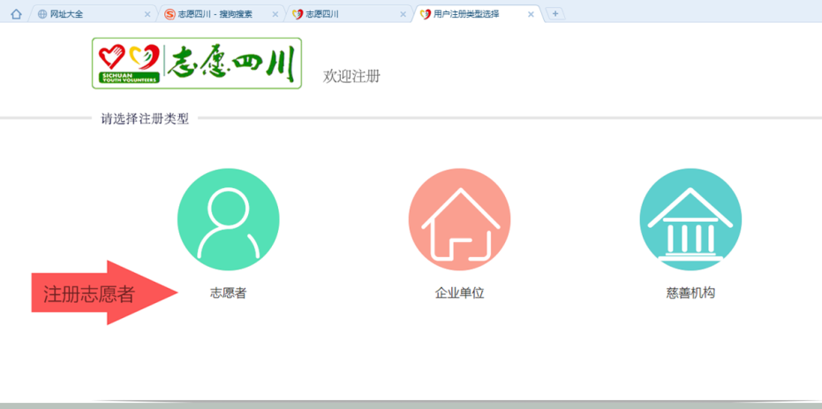

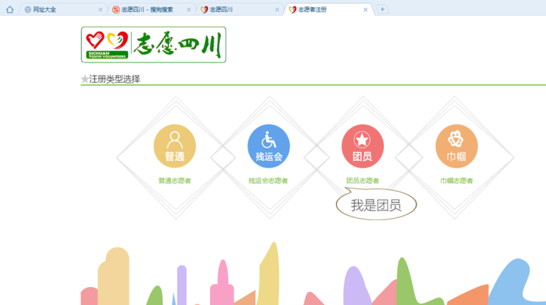

3、填写注册信息表，用户名建议用学号。

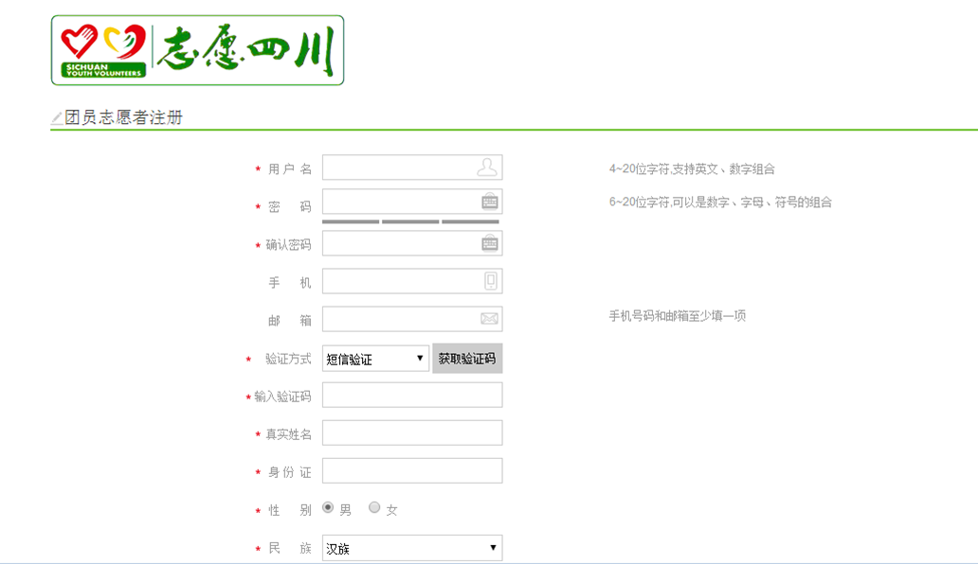

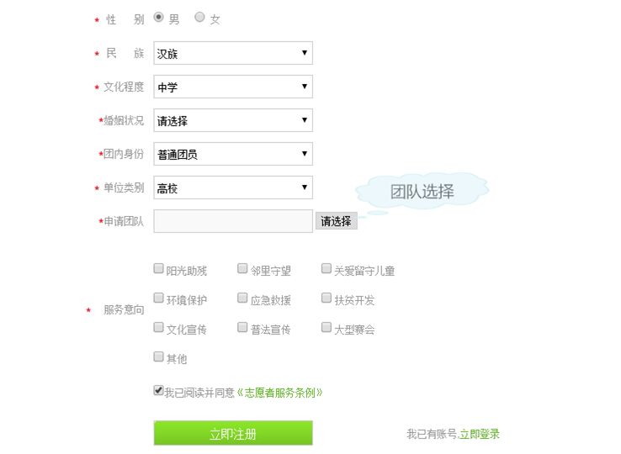

a.在点击申请团队弹出的窗口中选择共青团内江市委。

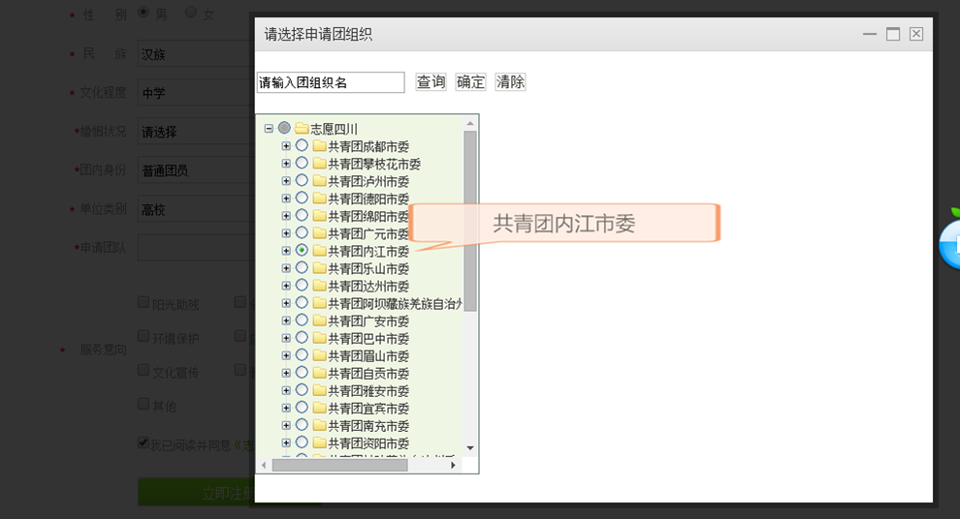

b. 然后选择内江师范学院。

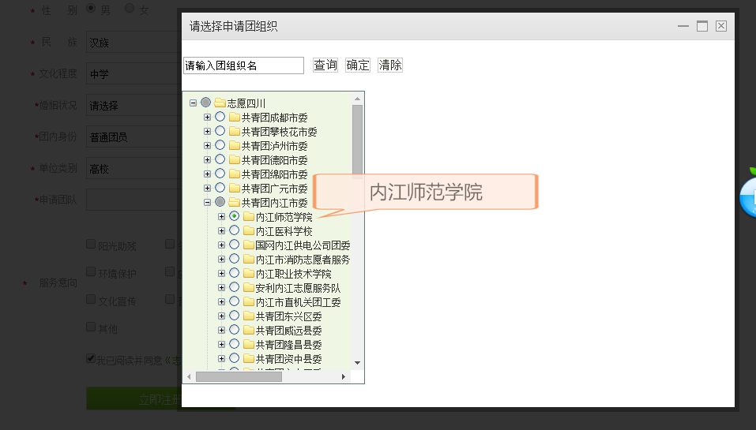

c.勾选服务意向。

4、注册完成后登录。在个人中心中选择加入新团队。

